Министерство науки и высшего образования Российской Федерации
Федеральное государственное бюджетное образовательное
учреждение высшего образования
Новосибирский государственный технический университет
Кафедра Автоматизированных систем управления

Отчет по лабораторной работе № 1
по дисциплине «Информационные сети»

Выполнили:
Кинчаров Д. Д.
Пайхаев А. Е.
Чернаков К. О.

Группа: АВТ-813
Преподаватель: Истратова Е. Е.

Новосибирск
2020

Оглавление
Часть 1.1 3
Задачи: 3
Решение: 4
Часть 1.2 11
Задачи: 11
Решение: 13

Часть 1.1

Задачи:
Для выполнения задания необходимо на ресурсах по поиску работы
найти информацию о вакансиях в сфере сетевых технологий. В качестве
подобных ресурсов могут быть использованы следующие:
www.monster.com
www.salary.com
www.indeed.com
www.hh.ru
www.rabota.ru
www.zarplata.ru

Решение:

Таблица 1
Адрес сайта | Регион, город | Общее кол-во  найденных  ИТ-вакансий | Кол-во вакансий в  сфере сетевых  технологий
https://www.monster.com/ | Russia, OH | 113 | 23
https://www.salary.com/ | Russia, OH | 267 | 22
https://ru.indeed.com/?r=us | Г. Новосибирск | 302 | 87
https://novosibirsk.hh.ru/ | Г. Новосибирск | 1342 | 24
https://nsk.rabota.ru/?page=1 | Г. Новосибирск | 384 | 9
https://nsk.zarplata.ru/ | Г. Новосибирск | 273 | 6
Таблица 2
№ | Наименование вакансии | Требования к квалификации | Заработная плата
1 | Системный администратор | Программирование мини АТС, HTTP, DNS сервера Apache, прокси сервера Win-Proxy, контроллера домена Window NT Server, рабочих станций Windows NT Workstations, СУБД MS SQL, разработка приложений клиент-сервер в среде Delphi, знание клиент-банка, СБИС, электронные торги.  Настройка маршрутизации.  Базовые знания 1С (установка, обновление, резервное копирование, администрирование пользователей),  Знание «железа».  Навык построения локальных сетей. Wi-Fi. VPN.  Навык удаленного администрирования.  Ответственность, исполнительность, коммуникабельность, умение работать в режиме многозадачности, трудолюбие. | 46400 до 54700 руб
2 | Сетевой администратор | знание серверов Windows  знание настроек и подключение сетевого оборудования (Cisco, Microtik)  осуществление поддержки серверов Windows  осуществление поддержки пользователей  осуществление поддержки серверов Windows  осуществление поддержки пользователей | 45000 руб
3 | Администратор системный | Обязанности: обеспечивает работоспособность серверной и клиентской частей системы СКУД  o поддерживает рабочее состояние программного обеспечения сервера и рабочих станций.  o контролирует использование сетевых ресурсов.  o организует доступ к локальной и глобальной сетям. | 39000 руб
4 | Системный администратор\Инженер по информационной безопасности | Что мы ожидаем от вас:  вы хорошо понимаете устройство и принципы работы современных компьютеров (предназначение и взаимодействие компонентов компьютера, функционирование ОС и её взаимодействие с «железом»);  вы умеете настраивать операционные системы (Windows/Linux) под различные роли/нужды и понимаете принципы их работы;  вы понимаете, как устроены компьютерные сети и знаете о принципах сетевого взаимодействия (модели OSI и TCP/IP, протоколы маршрутизации и т.д.);  имеете опыт программирования на скриптовых языках (Powershell, Python, Bash);  ваш английский позволяет вам как устно, так и письменно выяснить у англоговорящего пользователя или коллеги суть вопроса и ответить на него по существу;  вы хотите учиться, осваивать новые технологии и решения по информационной безопасности, а также делиться опытом с коллегами по команде;  вы знаете, почему скачивать и запускать на домашнем/рабочем компьютере это очень плохая практика;  вы понимаете, что такое клиентоориентированность и умеете общаться с пользователями;  мысль о безделье в рабочее время вызывает у вас дискомфорт;  вам подходит плавающий график и полный рабочий день. | 55000 руб
5 | Инженер службы технической поддержки | Высшее образование или последний год обучения в ВУЗе  Знание сетевых технологий и протоколов, понимание принципов конфигурирования локальных сетей (TCP/IP, DNS, маршрутизация, DHCP, NAT, proxy, принципы работы firewalls, AD)  Опыт системного администрирования Linux  Высшее образование  Фокус на потребности пользователя, выявлении и решении его проблем, а не симптомов  Навыки межличностного общения: спокойствие, вежливость и доброжелательность, в т.ч. по отношению к коллегам  Умение успешно общаться с неквалифицированным пользователем, стрессоустойчивость  Способность быстро усваивать большой объем новой информации, аккуратность, исполнительность, ответственность  Русский язык: грамотная речь, хороший письменный и устный русский язык  Английский язык: свободное чтение технической документации | от 30 000 до 140 000 руб. на руки
6 | Сетевой инженер (направление - маршрутизаторы) | Высшее техническое образование;  Опыт конфигурирования активного сетевого оборудования (Cisco,Microtik, Juniper, Eltex и др.);  Знание протоколов динамической маршрутизации (BGP, OSPF);  Опыт работы с системами анализатора трафика (Wireshark, TCPdump и др.);  Опыт работы с ОС Linux (администрирование серверов, настройка различных сервисов);  Английский язык на уровне чтения технической документации;  Инициативность, исполнительность, ответственность;  Умение работать как в команде, так и самостоятельно. | от 50 000 на руки
7 | Системный администратор/DevOps Specialist | Успешный опыт работы в должности системного администратора от 2-х лет и\или DevOps.  Понимание уровней моделей TCP/IP и OSI.  Опыт администрирования Microsoft Windows Server 2003/2008/2012/2016, Linux;  Опыт развертывания, конфигурирования и администрирования серверов баз данных: MSSQL (2000-2017), MySQL, PostgreSQL;  Опыт администрирования антивирусных систем;  Опыт администрирования систем виртуализации Hyper-V и/или ESXi.  Опыт администрирования веб серверов IIS, Apache, nginx.  Приветствуется опыт администрирования и работы с облачными сервисами AWS и/или Azure  Приветствуется опыт администрирования и конфигурирования оборудования Cisco, файрволлов SonicWall  Приветствуется опыт автоматизация развертывания (docker, kubernetes, etc), скриптования задач развертывания и администрирования систем  Знакомство с Git, TeamCity, SVN  Понимание основных принципов информационной безопасности.  Английский язык на уровне intermediate и выше. | от 80 000 на руки
8 | Ведущий специалист Unix-систем | Высшее образование  Навыки администрирования *nix систем (RH, Debian, SLES, Solaris)  Базовое понимание принципов работы локальных и глобальных сетей (знание модели osi, стека протоколов tcp/ip, маршрутизации)  Опыт работы с серверным оборудованием различных производителей (HP, Cisco, IBM, Hitachi etc.)  Опыт работы в области SAN (Storage Area Network)  Понимание принципов РК (Резервного Копирования)  Опыт работы с такими системами резервного копирования как NetBackup и Commvault | от 40 000
9 | Системный администратор по сетям и телефонии | Успешный опыт работы на аналогичны позициях от 2-х лет в компаниях от 1000 пользователей;  Знания в стеке протокола TCP/IP;  Экспертные знания в технологиях (STP,802.1q,802.1x, vrf-lite, dhcp, snooping, ip source guard, OSPF, iBGP, eBGP, IPSEC,GRE,SSL-VPN, L2TP);  Отличные знания по коммутационному оборудованию офиса ;  Глубокие знания протокола SIP;  Экспертные знания в установке, настройке, поддержки АТС (Asterisk, PBX);  Экспертные знания администрирования операционных систем (Unix, Windows Server *);  Экспертные знания технологий виртуализации (Hyper-V, VMware);  Успешный опыт настройки и работы в системах мониторинга (Zabbix, Nagios);  Наличие сертификата уровня профессионал (CCNP, CCNA) по сетям и телефонии будет преимуществом. | от 100 000 руб. до вычета налогов
10 | Системный администратор | опыт работы системным администратором от года;  • опыт администрирования ОС Linux, Windows;  • понимание логики и принципов работы IP сетей (коммутация, маршрутизация). | от 20 000 руб.

Ответы на вопросы:
1. Какие вакансии Вы искали?

Сетевой администратор и системный администратор, cетевой инженер.
2. Какие требовались навыки или сертификаты?

Знание работы серверов Windows, настроек и подключение сетевого оборудования (Cisco, Microtik). Умение разбираться с устройством и принципом работы современных компьютеров (предназначение и взаимодействие компонентов компьютера, функционирование ОС и её взаимодействие с «железом»), а также понимание, как устроены компьютерные сети и знание принципов сетевого взаимодействия (модели OSI и TCP/IP, протоколы маршрутизации и т.д.) и т.д..
3. Встречались ли Вам должности, о существовании которых Вы раньше не
знали? Если да, то какие?

Нет!

Часть 1.2

Задачи:
Шаг 1. Определите общие компоненты сети, представленные в
Packet Tracer.
В отчет по лабораторной работе необходимо внести ответы на следующие вопросы:
1. Перечислить категории промежуточных устройств.
2. Перечислить количество значков в топологии, представляющих
оконечные устройства (при наличии только одного входящего подключения).
3. Если не учитывать два облака, сколько значков в топологии представляют промежуточные устройства (при наличии нескольких входящих подключений)?
4. Сколько оконечных устройств не является настольными компьютерами?
5. Сколько различных типов средств подключения используются в этой топологии сети?
Шаг 2. Объясните назначение устройств.
1. В программе Packet Tracer в роли сервера может выступать только устройство Server-PT. Настольные и портативные компьютеры не могут быть серверами. Объясните суть модели «клиент-сервер» на основе полученных знаний.
2. Назовите минимум две функции промежуточных устройств.
3. Назовите минимум два критерия для выбора типа средства подключения.
Шаг 3. Сравнение и сопоставление локальных и глобальных сетей.
В отчет по лабораторной работе необходимо внести ответы на следующие вопросы:
1. Объясните различия между локальной и глобальной сетью. Приведите примеры каждой из сетей.
2. Сколько глобальных сетей представлено в сети программы Packet Tracer?
3. Сколько представлено локальных сетей?

Шаг 4. Выполнение заданий в Packet Tracer.
1. Добавьте оконечное устройство в топологию и подключите его к одной из локальных сетей, используя соответствующее средство подключения. Что еще требуется этому устройству для передачи данных другим конечным пользователям? Предложите варианты ответа. Как можно убедиться в правильности подключения устройства?
2. Добавьте промежуточное устройство в одну из сетей и подключите его к одной из локальных или глобальных сетей, используя соответствующее средство подключения. Что еще требуется этому устройству для работы в качестве промежуточного устройства для других устройств в сети?
3. Откройте новую копию программы Packet Tracer. Создайте новую сеть, в которой две локальные сети соединены через глобальную сеть. Подключите все устройства.

Решение:
Шаг 1:
1. Перечислить категории промежуточных устройств.
Routers, Switches, Hubs, Wireless Devices, Security, Wan Emulation.
2. Перечислить количество значков в топологии, представляющих оконечные устройства (при наличии только одного входящего подключения).
13
3. Если не учитывать два облака, сколько значков в топологии представляют промежуточные устройства (при наличии нескольких входящих подключений)?
11
4. Сколько оконечных устройств не является настольными компьютерами?
8
5. Сколько различных типов средств подключения используются в этой топологии сети?
4
Шаг 2:
1. В программе Packet Tracer в роли сервера может выступать только устройство Server-PT. Настольные и портативные компьютеры не могут быть серверами. Объясните суть модели «клиент-сервер» на основе полученных знаний.
В современных сетях любое устройство, которое может установить программное обеспечение сервера, может выступать в качестве сервера в сети, а клиентом может быть любым конечным устройством, использующим программное обеспечение для доступа к серверному программному обеспечению для получения и отображения информации, запрошенной от машины, действующей в качестве сервера
2. Назовите минимум две функции промежуточных устройств.
1) Восстановление и ретрансляция сигналов.
2) Классификация и направление сообщений согласно приоритетам.
3) Разрешение или запрет передачи данных в зависимости от настроек безопасности.
4) Сбор и поддержка в актуальном состоянии информации о существующих путях в сети и между сетями.
3. Назовите минимум два критерия для выбора типа средства подключения.
1) помехозащищённость.
2) денежные затраты на узел.
3) максимальная длина шины.
4) объем передаваемых полезных данных.
5) время передачи фиксированного объема данных.

Шаг 3.
1. Объясните различия между локальной и глобальной сетью. Приведите примеры каждой из сетей.
Локальная сеть обеспечивает доступ к конечным устройствам на небольшом расстоянии, такая сеть скорее всего имеется в вашем собственном доме или в небольшом офисе. WAN — это то же самое, что и LAN, однако она обеспечивает доступ к конечным устройствам через огромные расстояния (сотни или даже тысячи километров). Идеальный пример глобальной сети является интернет, которым мы пользуемся ежедневно.
2. Сколько глобальных сетей представлено в сети программы Packet Tracer?
2 WAN сети (Интернет и Intranet)
3. Сколько представлено локальных сетей?
3 LAN сети (Home Office, Central, Branch)
Шаг 4.
1. Добавьте оконечное устройство в топологию и подключите его к одной из локальных сетей, используя соответствующее средство подключения. Что еще требуется этому устройству для передачи данных другим конечным пользователям? Предложите варианты ответа. Как можно убедиться в правильности подключения устройства?
Данные рисунки демонстрируют шаги подключение нового оконечного устройства в локальную сеть с его настройкой ip конфигурации и проверкой работоспособности в рамках локальной сети посредством отправки пакетов командой ping, а также проверена работоспособность в WAN
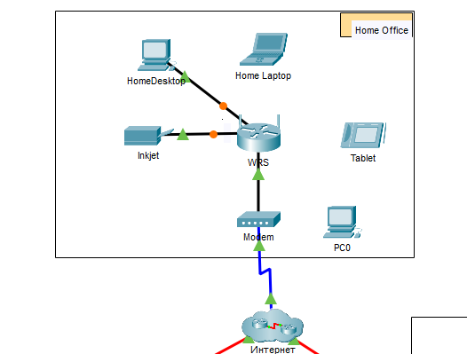
Рисунок 1 – Добавили в локальную сеть компьютер.
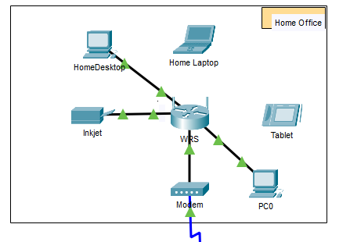
Рисунок 2 – Подключили к сети компьютер.

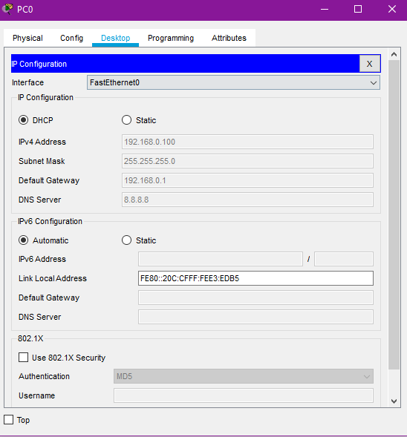
Рисунок 3 – Настроили ip конфигурацию для нового компьютера.
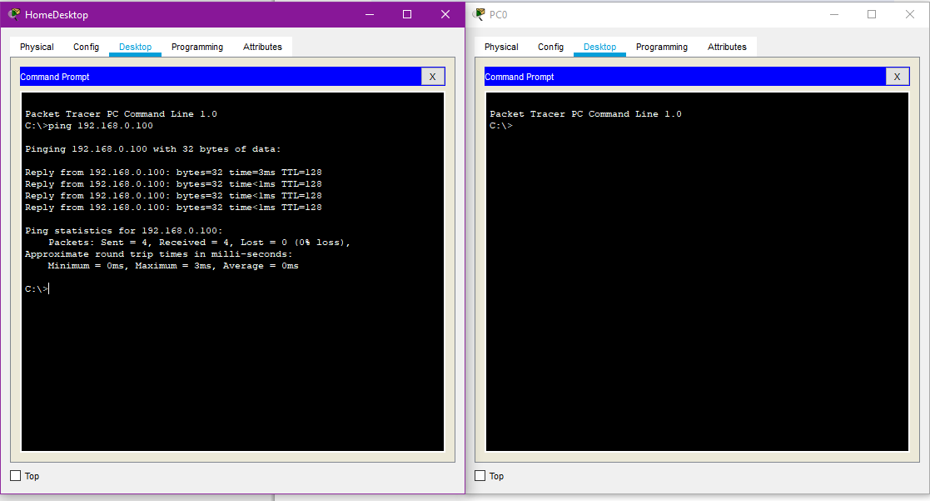
Рисунок 4 – Проверка доступа к новому компьютера при помощи команды ping на другом компьютере в данной локальной сети.
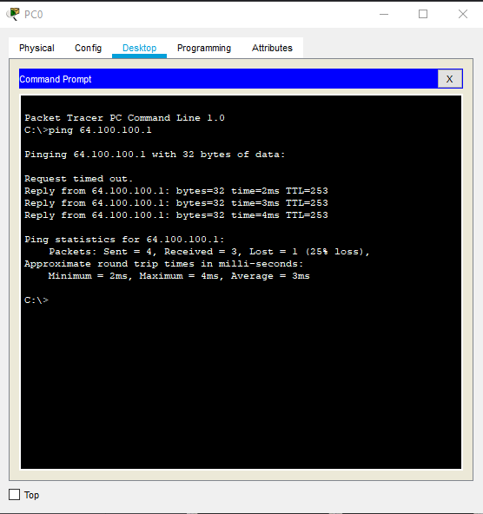
Рисунок 5 – Проверка доступа интернета для нового компьютера при помощи команды ping к роутеру в другой локальной сети.

2. Добавьте промежуточное устройство в одну из сетей и подключите его к одной из локальных или глобальных сетей, используя соответствующее средство подключения. Что еще требуется этому устройству для работы в качестве промежуточного устройства для других устройств в сети?

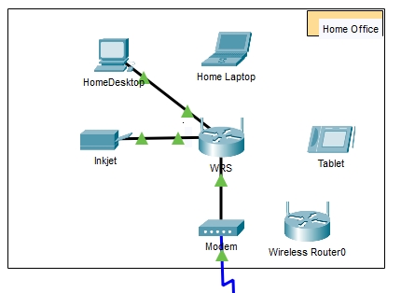
Рисунок 1 – Добавили в локальную сеть новый роутер.

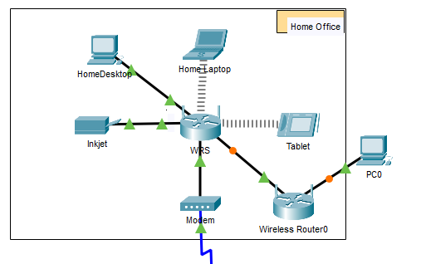
Рисунок 2 – Добавили в локальную сеть новый компьютер и соединили.

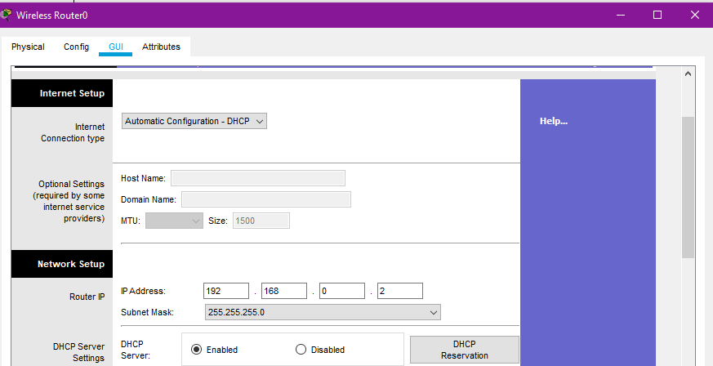
Рисунок 3 – Настроили роутер.

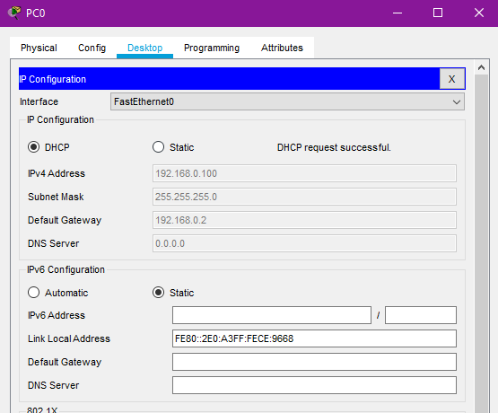
Рисунок 4 – Настроили компьютер.

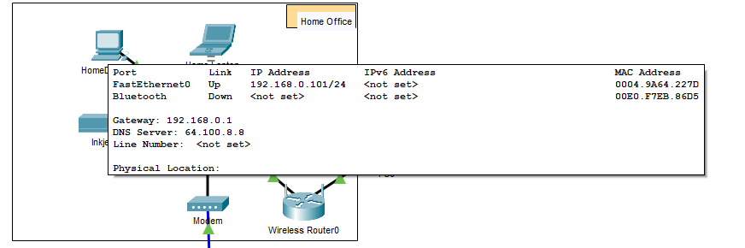
Рисунок 5 – IP адресс другого компьютера в локальной сети.

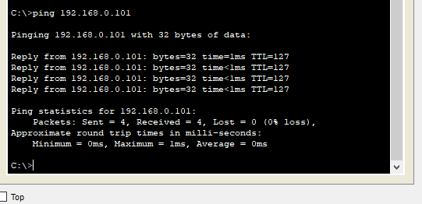
Рисунок 6 – проверка доступности на новом пк.

3. Откройте новую копию программы Packet Tracer. Создайте новую сеть, в которой две локальные сети соединены через глобальную сеть. Подключите все устройства.
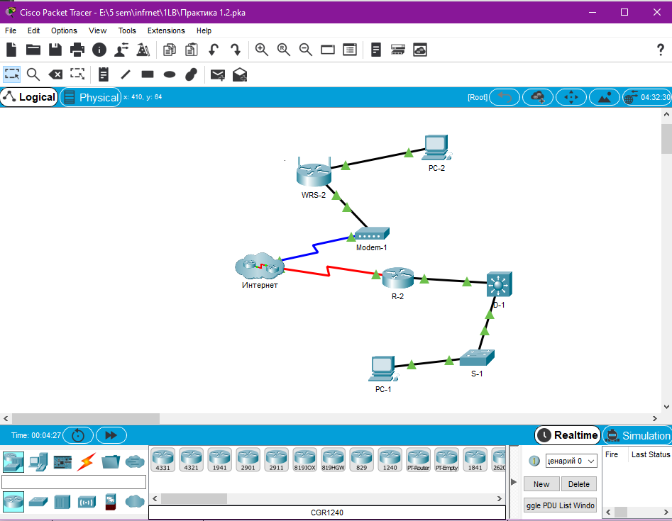
Рисунок 1 – локальные сети.

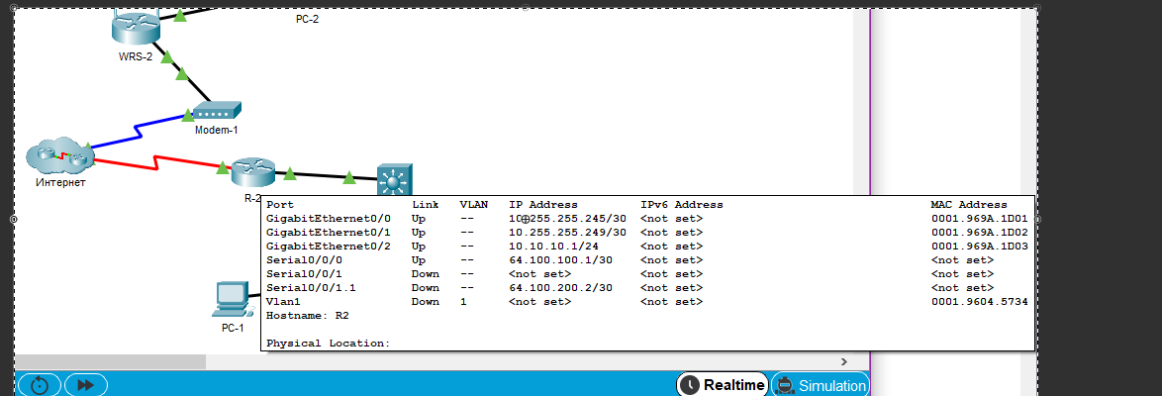
Рисунок 2 – IP адресс роутера в 1й локальной сети.

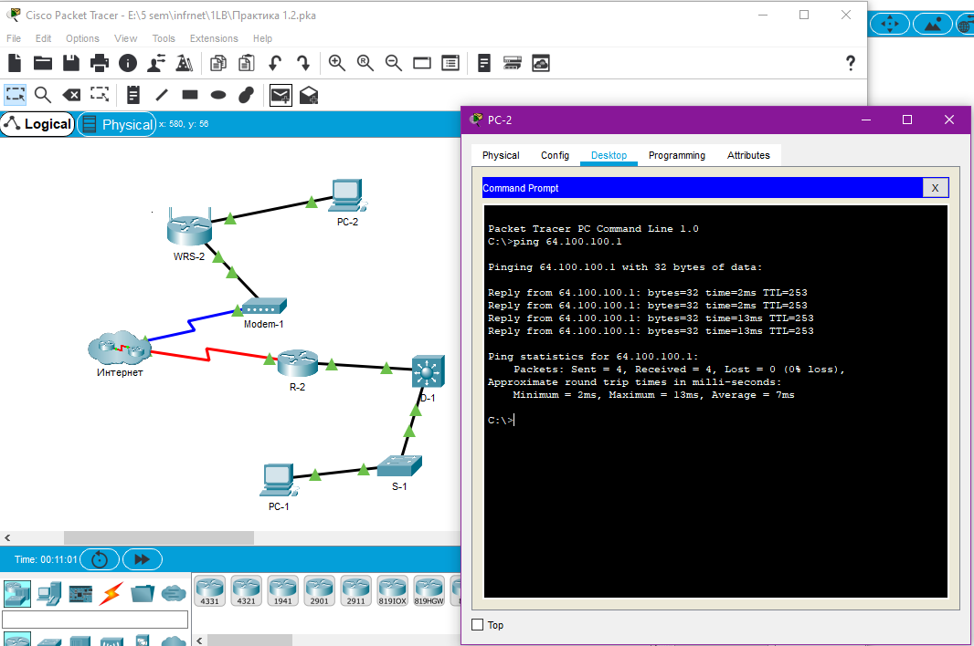
Рисунок 3 – Проверка доступности роутера из 2й локальной сети при помощи компьютера 2.

